 | Ministero dell’Istruzione dell’Università e della Ricerca  ISTITUTO COMPRENSIVO ROVIGO 4  Via Mozart, 8 - 45100 Rovigo Tel: 0425.421753 Fax: 0425.462722 www.icrovigo4.gov.it  c.f. 93027550297 e-mail: roic81900g@istruzione.it pec: roic81900g@pec.istruzione.it
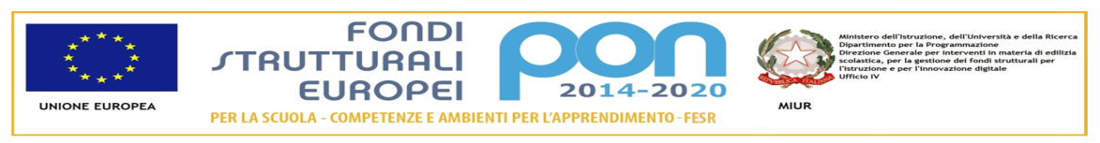

Prot. n. Rovigo, 15 gennaio 2018

IL DIRIGENTE SCOLASTICO

- Visto il D. L.vo 150/2009;
- Visto l’art. 32 della L. 69/2009;
- Vista la L. 190/2012;
- Visto il D.L.vo 33/2013 (Decreto Trasparenza - riordino della disciplina riguardante gli obblighi di pubblicità, trasparenza e diffusione di informazioni da parte delle pubbliche amministrazioni);
- Considerato che questa Istituzione Scolastica ha elaborato il Programma Triennale per la Trasparenza e l’Integrità per gli anni 2016-2017-2018, pubblicato nell’area “Amministrazione trasparente - Disposizioni generali - Programma Triennale Trasparenza e Integrità”, adottato dal Consiglio d’Istituto con delibera n. 125 del 25.05.2016;
- Visto che nel PTTI dell’IC Rovigo 4 al punto 2 il responsabile della trasparenza è individuato nella figura del dirigente scolastico;
- Vista la nota MIUR-USRV– Direzione Generale prot. n. 711 del 11/01/2018 – Aggiornamento Piano Triennale della Prevenzione della Corruzione e per la Trasparenza (PTPCT);

Tutto ciò premesso, considerato e visto;

CONFERMA

il Dirigente Scolastico dott.ssa Paola Malengo, in servizio presso l’Istituto Comprensivo Rovigo 4 quale Responsabile della Trasparenza dell’Istituzione Scolastica medesima.

Il Dirigente Scolastico
- Dott.ssa Paola Malengo -

Firma autografa sostituita a mezzo stampa
ai sensi e per gli effetti dell'art. 3 c. 2 D. Lgs. n. 39/93

- Al DSGA

- All’Albo sul sito d’Istituto

